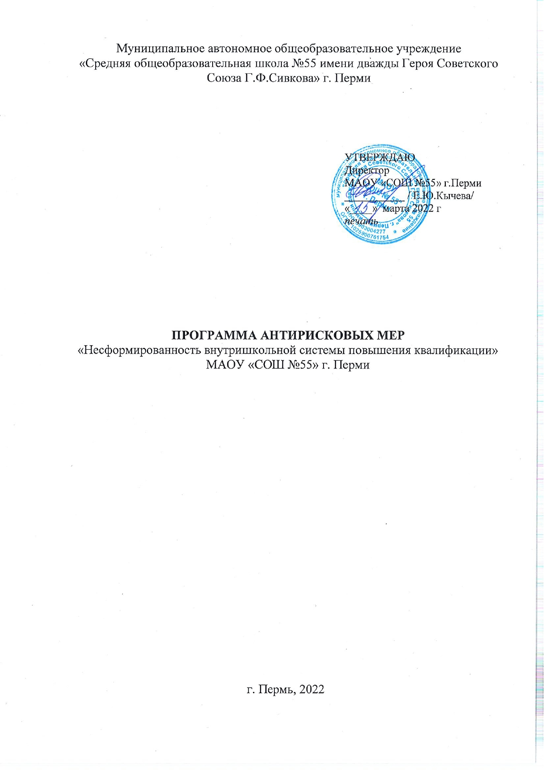

Содержание

- Цель и задачи реализации программы………………………...  - Целевые показатели (индикаторы достижения целей)………  - Сроки и этапы реализации программы……………………….  - Меры/мероприятия по достижению целей и задач…………..  - Ожидаемые конечные результаты реализации Программы…  - Исполнители……………………………………………………  - Приложение. Дорожная карта реализации программы антирисковых мер……………………………………………… | 3  3  3  4  4  5  6

- Цель и задачи реализации программы
Цель антирисковой программы: оптимизация системы повышения квалификации к концу 2022 года для организации качественного методического сопровождения педагогов и повышения их профессиональной компетентности.
Задачи:
- Актуализация внутришкольной системы повышения квалификации, направленной на профессиональное развитие педагогов;
- Включение в работу методической службы школы новых форм и методов повышения профессионального мастерства педагогов в соответствии с технологией формирующего оценивания;
- Организация профессионального взаимодействия педагогов школы;
- Создание системы наставничества как основного направления повышения профессионализма молодых педагогов.
- Целевые показатели (индикаторы достижения цели)
- Соответствие 100% локальных актов требованиям нормативных документов различного уровня;
- Школа наставничества: 100% молодых педагогов имеют наставника и 25% принимают участие в школьном конкурсе «Профессиональная пара: наставник-стажер»;
- Доля педагогов (25%), освоивших технологию формирующего оценивания на уроках;
- Доля педагогов (20%), представивших опыт работы и методические разработки на ШМО;
- Доля педагогов (25%), задействованнных в профессиональном общении за счет увеличения взаимопосещения уроков.
- Сроки и этапы реализации программы
1 этап – проектировочный: февраль-март 2022 года
- анализ текущего состояния модели методической службы школы;
- формулирование целей и задач Программы;
- составление «дорожной карты» реализации Программы;
2 этап – деятельностный: апрель-октябрь 2022 года
- реализация «дорожной карты»;
- промежуточный контроль реализации мероприятий «дорожной карты»;
- трансляция опыта содержания Программы;
- экспертиза документов, подтверждающих реализацию I этапа антирисковых программ;
3 этап – рефлексивный: ноябрь-декабрь 2022 года
- анализ результатов и обобщение опыта реализации Программы;
- оценка эффективности реализации Программы;
- осмысление результатов реализации Программы.
- Меры/мероприятия по достижению целей и задач
- самообследование и проблемный анализ работы методической службы;
- школа профессионального мастерства;
- ПДС по освоению технологии формирующего оценивания;
- реализация системы наставничества;
- участие в профессиональных конкурсах;
- взаимопосещение уроков.
- Ожидаемые конечные результаты реализации программы
- модель новой структуры организации методической работы в школе;
- 100% молодых педагогов имеют наставника;
- 25% участников школы наставничества - участники конкурса «Профессиональная пара: наставник- стажер»;
- 25% педагогов приняли участие в ПДС по освоению технологии формирующего оценивания;
- на 15% увеличилась доля педагогов - участников конкурсов профессионального мастерства;
- 1 сборник методических материалов;
- 25% педагогов участвуют в взаимопосещении уроков.
6. Исполнители
Исполнителями программы являются администрация и педагогический коллектив МАОУ «СОШ №55» г. Перми.
Руководство реализацией программы осуществляет директор школы, Кычева Елена Юрьевна, организацию реализации мероприятий – заместитель директора Добрынинская Татьяна Витальевна. В корректировке программы принимают участие заместители директора Лесникова М.Ю., Гуляева Г.И., Ковалева Т.В., Хулапов Д.С., Шпакова Л.Б.
Мероприятия | Исполнители
Приведение нормативной базы ОО по системе профессионального развития педагогов в соответствие с современными требованиями | Заместитель директора по УВР, руководители ШМО
Самообследование и проблемный анализ работы методической службы | Заместитель директора по УВР, руководители ШМО
Анализ внешних и внутренних ресурсов образовательной среды школы для организации повышения квалификации педагогов | Заместитель директора по УВР
Школа педагогического мастерства | Заместитель директора по УВР, руководители ШМО, педагоги
ПДС «Технология формирующего оценивания» | Заместитель директора по УВР, руководители ШМО, педагоги
Организация системы наставничества. Школа наставничества | Заместитель директора по УВР, руководители ШМО, педагоги
Участие в конкурсах профессионального мастерства разных уровней | Заместитель директора по УВР, руководители ШМО, педагоги

7. Приложение.
«Дорожная карта» реализации программы антирисковых мер
«Несформированность внутришкольной системы повышения квалификации»
Задача | Мероприятие | Дата реализации | Показатели | Ответственные
1. Актуализация внутришкольной системы повышения квалификации, направленной на профессиональное развитие педагогов | Самообследование и проблемный анализ работы методической службы | 25.03.2022-31.03.2022 | Аналитическая справка по итогам проблемного анализа исходной ситуации | Заместитель директора по УВР
 | Приведение нормативной базы ОО по системе профессионального развития педагогов в соответствие с современными требованиями | 01.04.2022-14.04.2022 | Локальные нормативные акты, регулирующие управление непрерывным профессиональным развитием педагогов  Карта профессиональных дефицитов (индивидуальных и коллективных) педагогов | Заместитель директора по УВР
 | Анализ внешних и внутренних ресурсов образовательной среды школы для организации повышения квалификации педагогов | 01.04.2022-08.04.2022 | Перечень ОО, оказывающих необходимые услуги. Наличие договоров с поставщиками образовательных услуг. | Заместитель директора по УВР
2.Включение в работу методической службы школы новых форм и методов повышения профессионального мастерства педагогов в соответствии с современными педагогическими технологиями | Школа педагогического мастерства | 25.04.2022 -  23.12.2022 | Приказ ОО  Программа цикла методических семинаров  Банк методических разработок педагогов | Заместитель директора по УВР
 | ПДС «Технология формирующего оценивания» | 01.04.2022  19.04.2022  26.04.2022  17.05.2022  18.10.2022  27.12. 2022 | Методические рекомендации по использованию современных педагогических технологий. Справки.  Методические публикации | Заместитель директора по УВР, руководители ШМО
3.Организация профессионального взаимодействия педагогов школы | Взаимопосещение уроков «Школа мастерства» | 12.04. - 18.05.2022  19.09. -23.12.2022 | Аналитическая справка  Листы наблюдений | Заместитель директора, педагоги
 | Участие в конкурсах профессионального мастерства разных уровней | 15.01.2020  -31.12 2022 | Приказ, документы об участии, фотодокументы | Заместитель директора, руководители ШМО
4.Создание системы наставничества как основного направления повышения профессионализма молодых педагогов | Создание школы наставничества | 12.10.2021 | Положение, приказ | Заместитель директора
 | Школа наставничества | 01.02.2022-  30.12.2022 | Программа, аналитическая справка, фотодокументы | Заместитель директора, педагоги-наставники
 | Организация и проведение конкурса «Профессиональная пара: наставник-стажер» | 14.11.2022-  25.11.2022 | Положение, программа, аналитическая справка | Заместитель директора, педагоги-наставники

